系級：資電二 學號：108504009 姓名：蘇志東

程式碼及解釋：

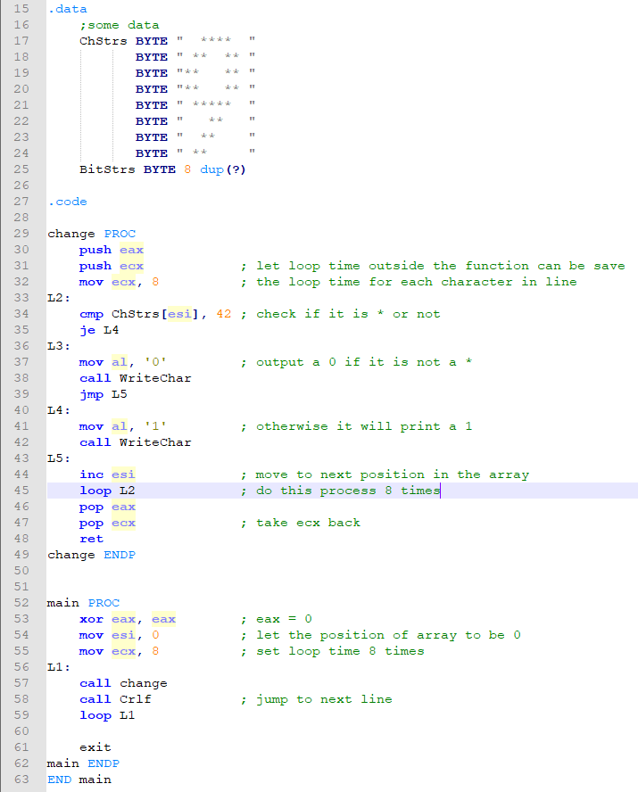

程式完成截圖：

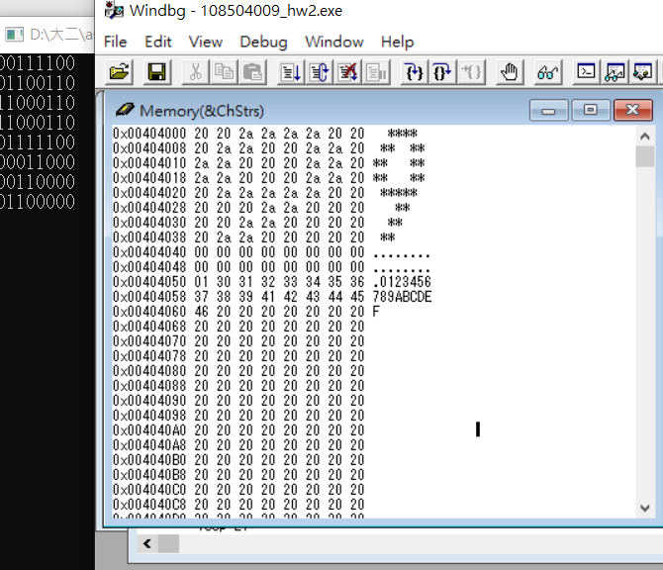

作業心得：在這次的作業中，我學習到了如何在CMD中印出東西，還有如何換行，同時利用了push和pop指令完成了巢狀迴圈，也極更熟悉的利用陣列。